INDICE
1. Especificación de la interfaz 2
2. Diagramas de casos de uso 3
2.1. Diagrama de caso de uso Gestionar Clientes 3
2.2. Diagrama de caso de uso Gestionar Proveedores 4
3. Diseño de las pantallas 5
3.1. Diseño de pantalla Gestionar Clientes 5
3.2. Diseño de pantalla Gestionar Proveedores 6
4. Diagrama Entidad Relación 7
5. Diagramas de clases 8
5.1. Diagrama de clase X 8
5.2. Diagrama de clase Y 8
5.3. Diagrama de clase Z 8
6. Escenarios 9
6.1. Escenario X 9
6.2. Escenario Y 9
6.3. Escenario Z 9

Especificación de la interfaz

En términos generales, utilizaremos tipo fuente “Arial” tamaño 11 para la interfaz del programa. El color del fondo de la interfaz será #D3DCF5. Nuestro logo aparecerá en la interfaz principal abajo a la derecha junto a la fecha. La barra de navegación será estilo pestañas de texto a la izquierda. Si tiene que aparecer un listado y unos botones, dicho listado aparecerá en la parte superior, ocupando la mayor parte de la ventana (4/5) y a continuación los botones específicos relacionados. Los resultados se muestran estilo hoja de cálculo. Los errores los mostraremos con una ventana emergente de error. La ventana principal será un contenedor de todas las demás subventanas.

A continuación se reseñan las funciones del documento de plan relacionadas con la interfaz, expandidas para definir claramente su actuación y visualización.

F001: El sistema almacenará datos de clientes, proveedores, compras, ventas, cobros y pagos; pudiendo crear, modificar o eliminar dichos datos. Para ello, dispondremos de una lista de pestañas de acceso y los siguientes refinamientos.

F001.1: Para la pantalla de clientes, tendremos una tabla con sus datos con hasta 20 filas y paginable (para visualizar más en caso de tener más de 20 clientes). Bajo la tabla, botones de “Alta”, “Modificación” y “Baja Selección”. El botón de Alta debe abrir un formulario para rellenar los campos de un cliente nuevo y con dos botones, “Cancelar” y “Guardar”. El de Modificación hará lo mismo, pero con los datos del cliente seleccionado. El último botón, Borrar Selección, permite borrar los clientes seleccionados (pueden borrarse más de uno simultáneamente), previa confirmación con ventana emergente clásica “Sí/No”.

F001.2: La pantalla de proveedores, exactamente igual que la de clientes pero con los datos específicos de proveedores (consultar F001.1).

F002: Listado de todos los clientes ordenado alfabéticamente por nombre.

F003: Listado de todos los proveedores ordenado alfabéticamente por nombre.

Identificador | Nombre función
F001.1 | GestionarClientes
F001.2 | GestionarProveedores
Tabla 1. Tabla con las funciones de la interfaz.

Diagramas de casos de uso
- Caso de uso Gestionar Clientes: referente a la funcionalidad F001.1
- Caso de uso Gestionar Proveedores: referente a la funcionalidad F001.2

Diagrama de caso de uso Gestionar Clientes

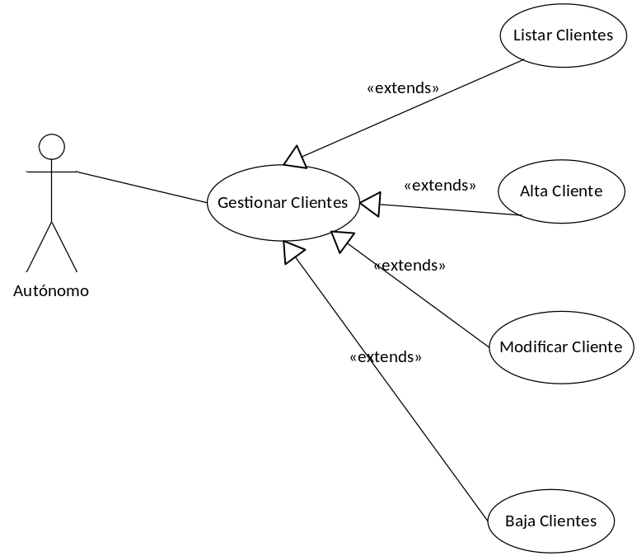

Diagrama de caso de uso Gestionar Proveedores

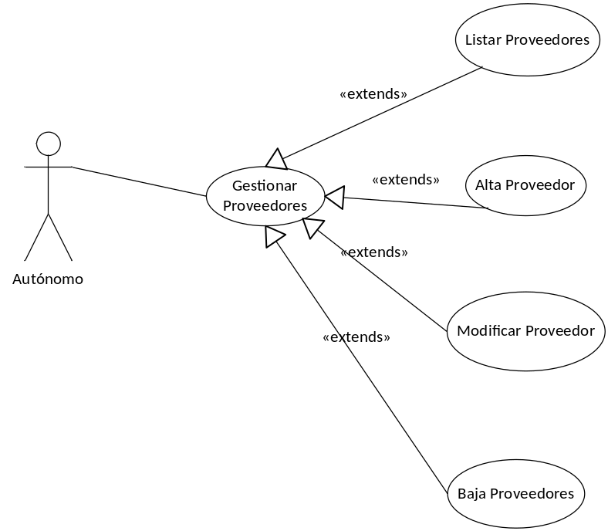

Diseño de las pantallas
Igual que en los apartados anteriores, aquí se enumerarán en forma de lista con viñetas las pantallas que se van a mostrar. Para cada una de ellas se utilizará un subapartado distinto.
- Pantalla Gestionar Clientes: jTabbedPane, jPanel, jButton y jTable
- Pantalla Gestionar Proveedores: jTabbedPane, jPanel, jButton y jTable

Diseño de pantalla Gestionar Clientes

Fichero NewFrame.java en paquete por defecto.

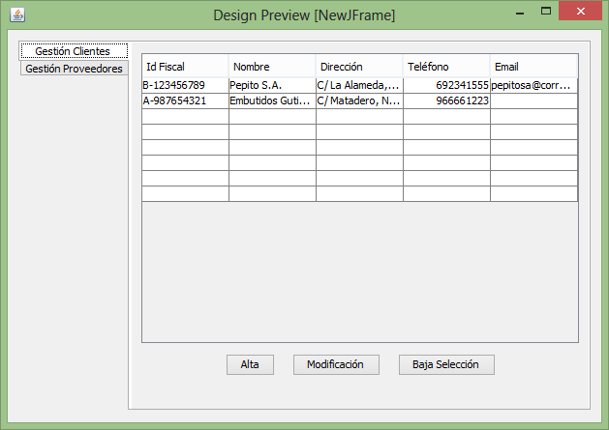

Diseño de pantalla Gestionar Proveedores

Fichero NewFrame.java en paquete por defecto.

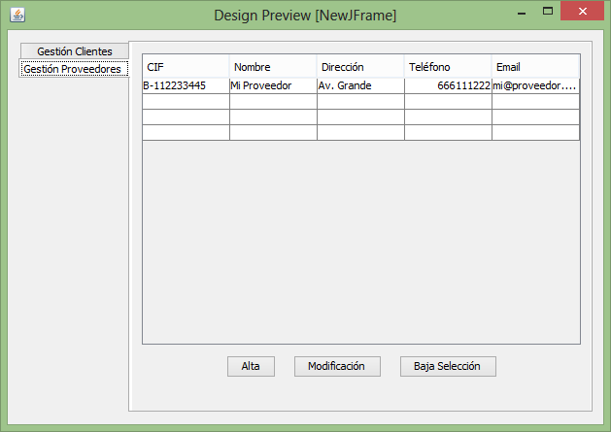

Diagrama Entidad Relación
Se incluirá en este apartado el modelo de base de datos a utilizar.

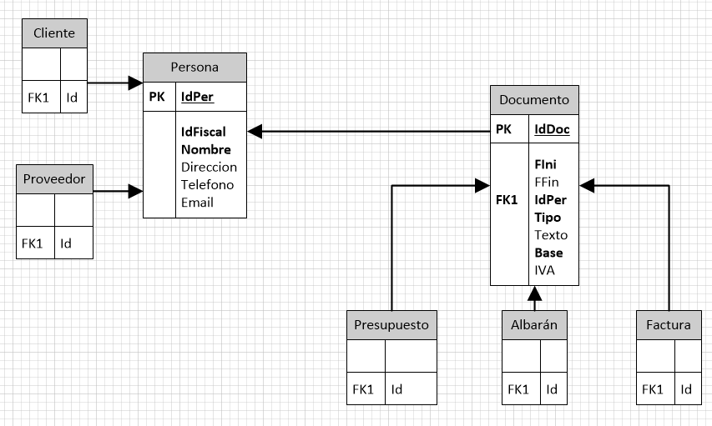

Diagramas de clases
La estructura es idéntica que en el apartado anterior. Aquí se enumeran todos los diagramas de clases que se van a detallar (si es que hay más de uno). Se utilizará un subapartado para cada diagrama.

Diagrama de clase X
Se incluye el diagrama de clase generado por la herramienta Together.

Diagrama de clase Y

Diagrama de clase Z

Escenarios
Lo mismo que en los apartados anteriores. Se deben enumerar un subconjunto de los escenarios asociados a los casos de uso del apartado 1, y es muy importante que hagan referencia explícita a dicho caso de uso. Así, aquí debéis incluir otra tabla con las columnas (identificador de escenario, identificador de caso de uso, identificador funcionalidad).
Los escenarios debéis elegirlos cuidadosamente, ya que se van a utilizar para validar el producto final. Por lo tanto, debéis justificar convenientemente cada uno de ellos.

Escenario X
Se incluye el escenario generado por la herramienta Together.

Escenario Y

Escenario Z

